8.3 Установка и понижение уровня доменных служб A
Удаление контроллера домена
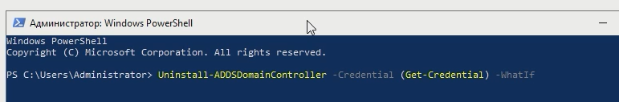
Удаление DNS и другие службы
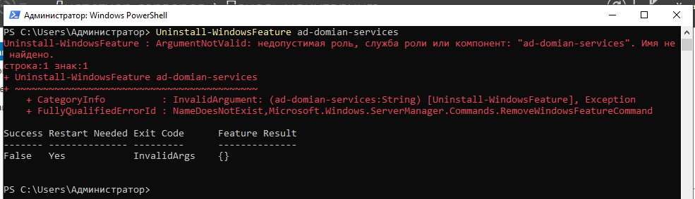
Удаление контроллера
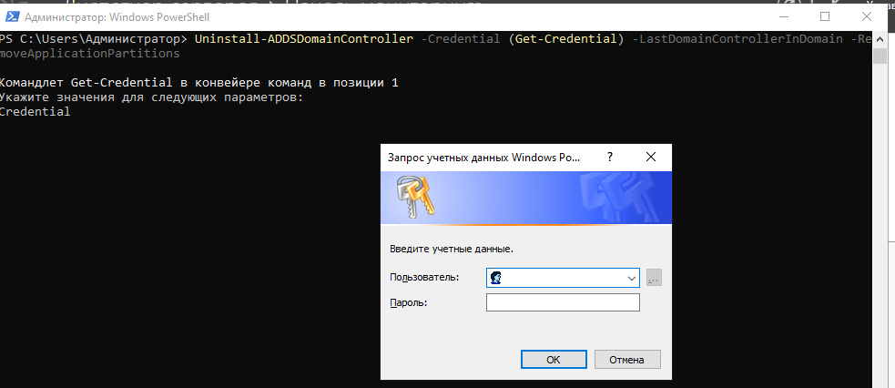
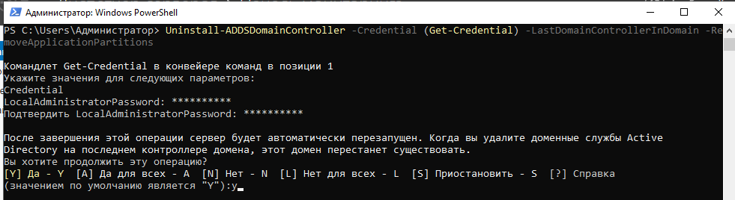
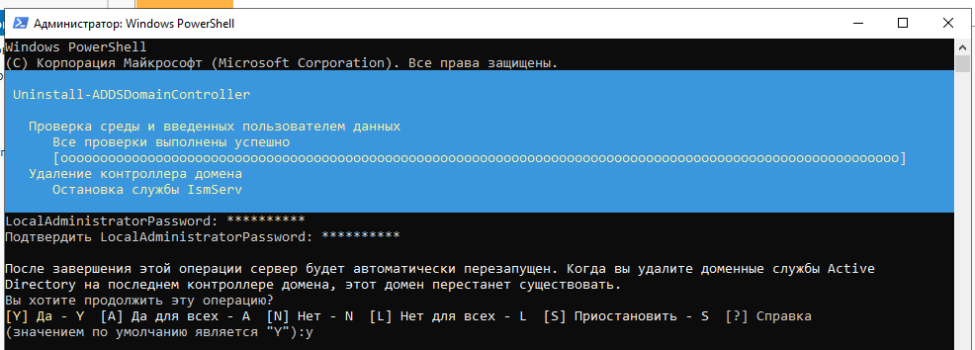
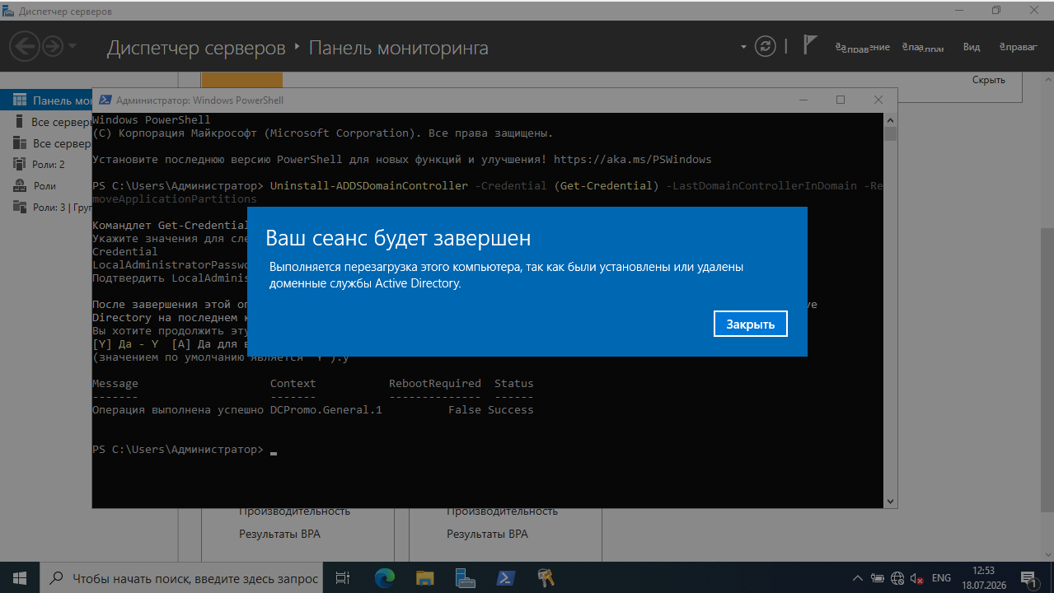
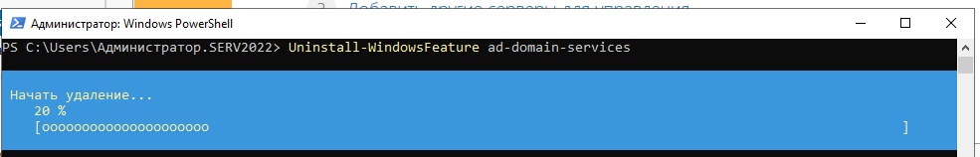
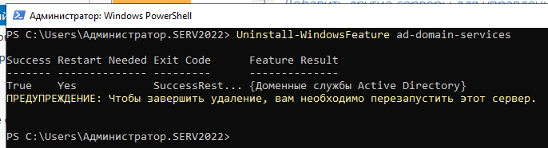
Перезапустим компьютер
Удалим DNS
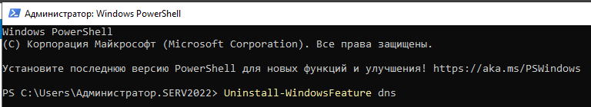
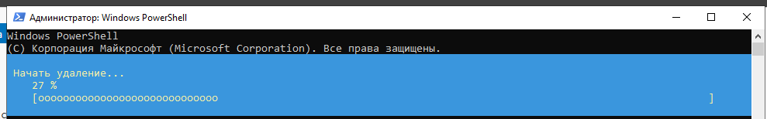
Также перезапустим сервер
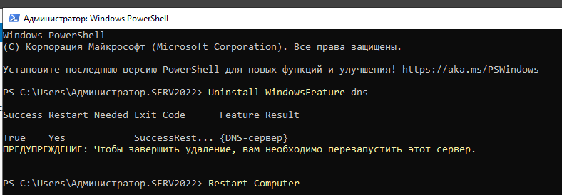

Теперь установим через PowerShell доменные службы
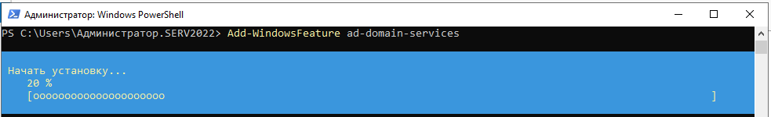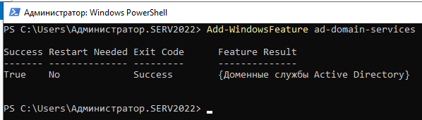
Создаем новый домен
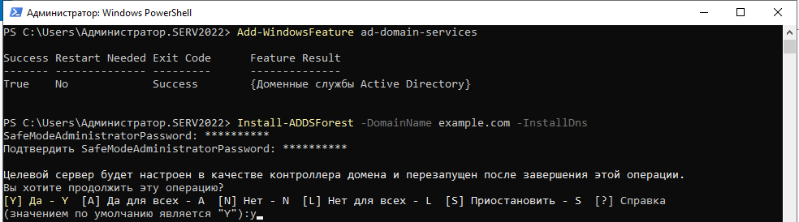
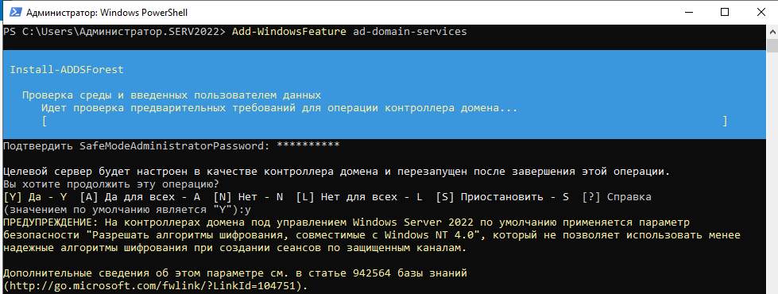

Теперь удалим через пользовательский интерфейс
